Finansowanie misji publicznej w 2014 roku

Zgodnie z art.21 ust.1 ustawy z dnia 29 grudnia 1992 roku o radiofonii i telewizji (Dz.U. z 2004 roku Nr 253, poz. 2531 ze zm.) Radio Olsztyn SA jako rozgłośnia radia publicznego realizuje misję publiczną, do której należy w szczególności: tworzenie i rozpowszechnianie programów ogólnokrajowych, programów regionalnych, programów dla odbiorców za granicą w języku polskim
i innych językach oraz innych programów realizujących demokratyczne, społeczne i kulturalne potrzeby społeczności lokalnych; tworzenie i rozpowszechnianie programów wyspecjalizowanych; prowadzenie prac nad nowymi technikami tworzenia i rozpowszechniania programów radiowych; popieranie twórczości artystycznej, literackiej, naukowej oraz działalności oświatowej; upowszechnianie wiedzy o języku polskim; uwzględnianie potrzeb mniejszości narodowych
i etnicznych oraz społeczności posługującej się językiem regionalnym, w tym emitowanie programów informacyjnych w językach mniejszości narodowych i etnicznych oraz języku regionalnym.
W 2014 roku Krajowa Rada Radiofonii i Telewizji na zrealizowanie zadań programowych przekazała Radiu Olsztyn SA środki w wysokości 8.174 tys. zł. W 2013 roku Radio Olsztyn SA na zrealizowanie zadań programowych otrzymało z KRRiT 9.104 tys. zł.

Wpływy abonamentowe i pozaabonamentowe (tys. zł) w 2013r. i 2014r.

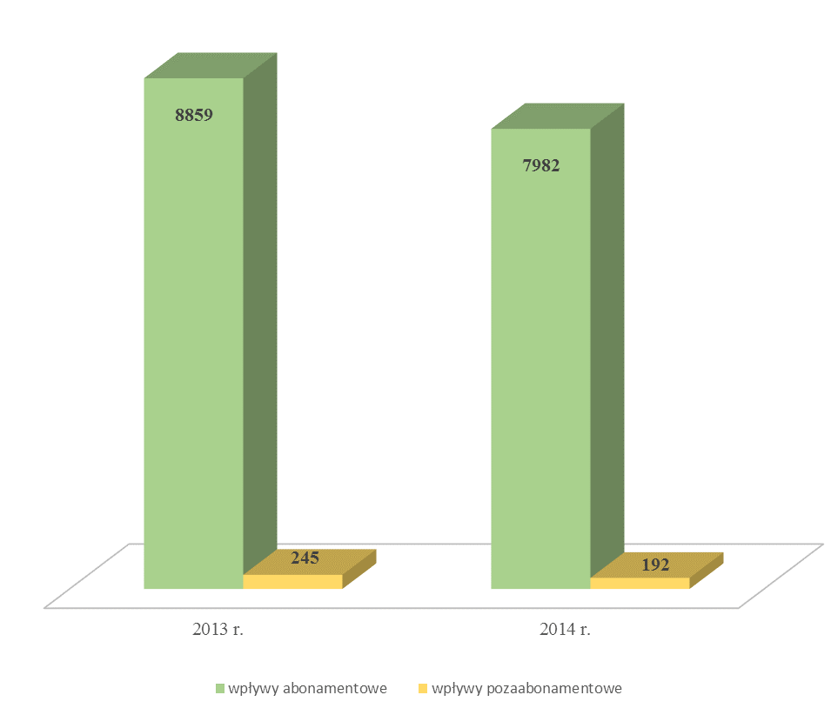 Dodatkowymi źródłami finansowania działalności Polskiego Radia Olsztyn są:
-reklama,
-sponsoring,
-inne.
W 2014 r. wpływy z tego tytułu wyniosły 2.386 tys. zł
Wpływy własne ogółem (tys. zł)

Wpływy własne (tys. zł)

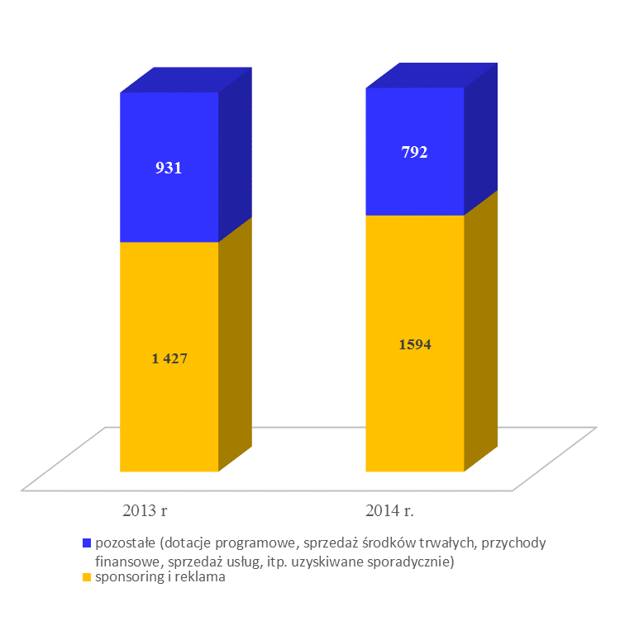

Plan inwestycyjny 2014 roku przewidywał poniesienie nakładów w wysokości 550,-tys. zł. Zrealizowano go na wartość 1.231 tys. zł.
Struktura zakupów przedstawia się następująco:
- Budynki i budowle 28 tys. zł
- Urządzenia techniczne 825 tys. zł
- Samochody 205 tys. zł
- Niematerialne i prawne 173 tys. zł
Razem: 1.231 tys. zł
Wypełniając obowiązki mediów publicznych w dziedzinie oświaty, kultury, informacji i rozrywki Spółka poniosła koszty w wysokości 11.038 tys. zł.( w tym 934 tys. koszty teletransmisji):

Koszty realizacji misji
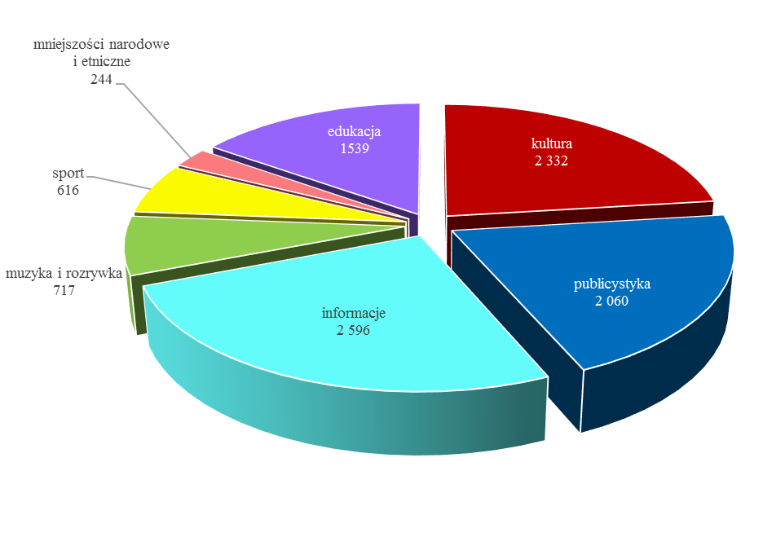

Wielkość i struktura produkcji - informacja o wykonaniu zadań programowych.

Nałożony przez ustawodawcę obowiązek określony w art. 21 ustawy o rtv zawiera elementy, które należy zrealizować w ramach wykonywania zadań programowych.
W 2014 r. wielkość i struktura produkcji przedstawia się następująco:
 | Wykonanie w 2014 r. (godz.) | Udział w rocznej emisji (%)
Dobowy czas emisji | 24 | -
Emisja w ciągu roku, w tym: | 8760 | 100,00%
Premiery | 7929 | 90,51
Powtórki | 831 | 9,49
Struktura gatunkowa programu
 | Wykonanie w 2014 r. (godz.) | Udział w rocznej emisji (%)
informacja | 1383 | 15,79
publicystyka | 674 | 7,70
edukacja, poradnictwo | 917 | 10,47
kultura | 1603 | 18,30
sport | 287 | 3,28
rozrywka,  w tym muzyka | 3668  3628:30 | 41,87  41,42
ogłoszenia nadawcy | 12:30 | 0,14
autopromocja | 46:30 | 0,53
reklama | 169:00 | 1,93
Audycje dla mniejszości narodowych i etnicznych w językach ukraińskim i niemieckim | 42:40 | 0,49
ponadto audycje ukraińskie z nadajnika w Miłkach | 139 | -
Audycje odpowiadające potrzebom religijnym odbiorców | 127:30 | 1,46
Audycje adresowane do młodzieży | 471:30 | 5,38

Struktura programu (godz.)

Struktura gatunkowa programu:

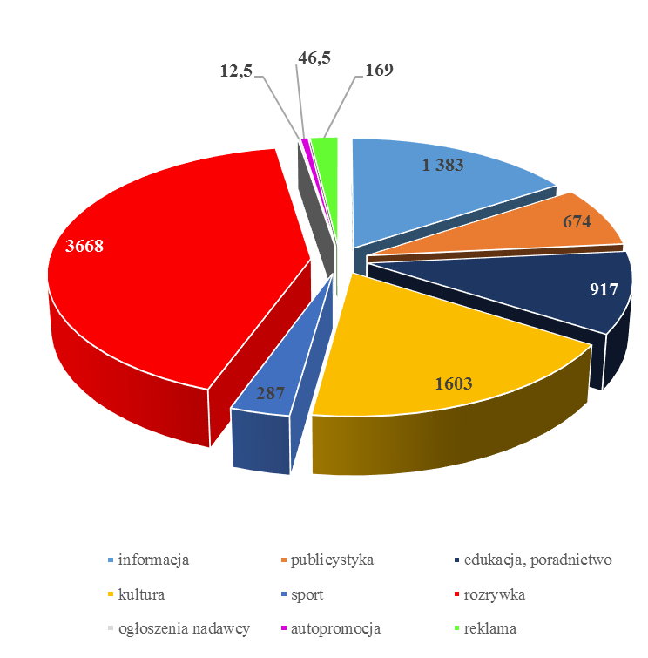
 | Wykonanie w 2014 r. (godz.) | Udział w rocznej emisji (%)
Udział słowa w programie | 4315 | 49,26
Udział tematyki regionalnej | 3046 | 34,77
Udział muzyki i audycji muzycznych w programie | 4217:14 | 48,14

Udział poszczególnych redakcji oraz działów w realizacji zadań programowych.

Redakcja aktualności (informacyjno – sportowa).

Struktura serwisów informacyjnych.
W 2014 roku serwisy informacyjne nadawane były co godzinę przez całą dobę. Uzupełniała je prognoza pogody dla całego regionu. Serwisy informacyjne przygotowywane były także od poniedziałku do piątku o godz. 6.30, 7.30, 8.30 oraz 15.30 (informacje z kraju, ze świata, przegląd wydarzeń kryminalnych, działania straży pożarnej i pogotowia ratunkowego oraz serwis wydarzeń regionalnych i informacyjny dla zmotoryzowanych).
W sezonie letnim Radio Olsztyn uzupełniało serwisy pogodowe o informacje przeznaczone dla żeglarzy.
Serwisy informacyjne miały przede wszystkim charakter regionalny i były uzupełniane informacjami z kraju i ze świata.
Twórcy serwisów.
Informacje regionalne zdobywali i przygotowywali reporterzy pracujący w redakcji olsztyńskiej oraz w redakcjach terenowych w Elblągu i Ełku.
Z redakcją dzienników współpracowali też korespondenci z innych miast regionu: Bartoszyc, Lidzbarka Warmińskiego i Braniewa. Informacje z innych miast regionu były konstruowane w oparciu o wizyty reporterów rozgłośni oraz kontakty telefoniczne z władzami samorządowymi, mieszkańcami. Zespół aktualności m.in. tworzył serwisy sporządzając tzw. skróty audycji wyjazdowych naszych dziennikarzy do miast Warmii i Mazur. Wtedy to na antenie transmitowano wywiady z przedstawicielami społeczności lokalnych.
Przy redagowaniu serwisów krajowych i zagranicznych redakcja korzystała z zasobów: Informacyjnej Agencji Radiowej i Polskiej Agencji Prasowej. Posiłkowała się także informacjami TVPInfo, TVP1, TVP2, TVN24, PolsatNews oraz informacjami prasowymi. Redakcja aktualności Radia Olsztyn jak co roku aktywnie uczestniczyła w tworzeniu serwisu IAR, co wciąż sytuuje nas w czołówce krajowej pod względem liczby informacji wykorzystywanych przez Agencję. IAR w Warszawie korzysta codziennie z materiałów dostarczanych przez Radio Olsztyn.
Struktura programów informacyjnych w rozbiciu na dni tygodnia:
- od poniedziałku do piątku:
serwisy informacyjne o pełnych godzinach przez całą dobę (wszystkie z prognozą pogody), serwisy informacyjne o godzinach: 6.30 (informacje krajowe i z zagranicy z kroniką policyjną), 7.30 (informacje regionalne z serwisem drogowym), 8.30 (serwis informacji regionalnych z materiałami dźwiękowymi), 15.30 (serwis dla zmotoryzowanych z kroniką policyjną), audycje podsumowujące regionalne wydarzenia – godz.12.00 oraz godz.19.00.
- sobota - serwisy o pełnych godzinach przez całą dobę.
- niedziela - serwisy o pełnych godzinach przez całą dobę.
W okresie przed wyborami samorządowymi 2014 w godzinach 9.05, 14.05 od poniedziałku do piątku prezentowano 2 - 3 minutowe serwisy informacyjne dotyczące technicznych aspektów głosowania.

Sport
Redakcja w 2014 roku zajmowała się prezentowaniem wydarzeń sportowych w regionie, w kraju i na świecie, a także opinii sportowców, trenerów i kibiców. Wykorzystywała w tym celu różne formy dziennikarskie (publicystyka, informacja, relacja, reportaż i transmisja).
Od poniedziałku do soboty emitowano poranne serwisy sportowe o godz. 7.05 i 8.05. Każdy z nich trwał 3 minuty. W niedzielę nadawano serwis o godz. 9.05.
Od poniedziałku do soboty wieczorem prezentowano kilkuminutową Kronikę sportową.
Audycje zawierały przegląd aktualnych wydarzeń. Relacjonowano mecze I, II i III ligi piłki nożnej z udziałem najlepszych drużyn w województwie. Nadawano obszerne relacje z najważniejszych spotkań piłkarek ręcznych Startu Elbląg, piłkarzy Stomilu Olsztyn oraz siatkarzy AZS Olsztyn.
Nasi dziennikarze relacjonowali sportowe wydarzenia rangi międzynarodowej: Puchar Świata w siatkówce plażowej w Starych Jabłonkach, Rajd Polski w Mikołajkach, mecze reprezentacji Polski w różnych dyscyplinach rozgrywane w naszym regionie.
Innym przedsięwzięciem programowym redakcji aktualności była audycja Sobota ze sportem. Czas jej trwania to 4 godziny. W programie znajdowały się transmisje i relacje ze spotkań ligowych z udziałem zespołów z regionu, wywiady ze sportowcami, trenerami, działaczami klubowymi oraz kibicami. Często poruszano tematy budzące kontrowersje w środowisku sportowym.
Niedzielny Magazyn sportowy nadawano w wymiarze 2 x 55' (18.00 – 20.00). Zawierał obszerne relacje z imprez weekendu z udziałem warmińsko - mazurskich sportowców. W każdej audycji wiele miejsca poświęcono publicystyce sportowej. Zapraszano licznych gości ze środowiska sportowego i propagowano zdrowy styl życia, sport amatorski w regionie i jego pozytywny wpływ na kondycję fizyczną społeczeństwa.
Stałym tematem programu była sportowa aktywność osób niepełnosprawnych. Istotną część audycji przeznaczano na relacjonowanie wydarzeń z udziałem dzieci i młodzieży. Współpracowano także z przedstawicielami Szkolnego Związku Sportowego oraz Kuratorium Oświaty. Regularnie zajmowano się sportem na wsi i w małych miasteczkach. Obszernie informowano o działalności Ludowych Uczniowskich Klubów Sportowych.
Jak co roku, kibice sportów samochodowych mogli śledzić przebieg Rajdu Polski, eliminacji rajdu mistrzostw świata, za pośrednictwem Radia Rajdowego.

Internet (www.ro.com.pl)
W 2014 r. Radio Olsztyn, zmieniło wygląd głównej strony internetowej dodając kilka modułów opartych na rozbudowanej grafice. Panel informacyjny został przeformatowany i oparty na tzw. kafelkach. Dodano kilka nowych funkcjonalności jak np. wirtualny spacer po rozgłośni, moduł czat wykorzystywany w relacjach ze słuchaczami, widżet umożliwiający administratorom stron internetowych publikowanie serwisu informacyjnego Radia Olsztyn, moduł zgłoś zdarzenie. Jesienią 2014 r. powstały aplikacje mobilne na system operacyjny Android i iOS. Obie aplikacje w bezpłatnej wersji zostały umieszczone na stronach Google Play i App Store. Aplikacje umożliwiają przeglądanie serwisu informacyjnego i słuchanie programu radiowego na urządzeniach przenośnych. Zmieniony został panel administracyjny serwisu, który umożliwia teraz wszystkim dziennikarzom Radia Olsztyn odsłuchanie i ściąganie na lokalny komputer materiałów dźwiękowych zgromadzonych w systemie emisyjnym Radia Olsztyn. Funkcja ta pozwala dziennikarzom na bieżąco monitorować aktualne i archiwalne zasoby dźwiękowe stacji. Znacznie zwiększono przepustowość łącza internetowego (5-krotnie) dzięki czemu strony ładują się zdecydowanie szybciej. Na stronach internetowych dodano nowe formy dziennikarskie tzw. infografiki, które tematycznie związane były z wyborami samorządowymi.
Trzyosobowa redakcja internetowa przez 7 dni w tygodniu zajmowała się aktualizacją witryny Radia Olsztyn. Na bieżąco tworzyła regionalny serwis informacyjny, który był aktualizowany przez całą dobę. Do wszystkich informacji dołączano zdjęcia, publikowano także filmy video.
Na stronie zamieszczane były także:
- najważniejsze materiały dźwiękowe, emitowane wcześniej w programie (w formacie mp3),
- aktualizacja Biuletynu Informacji Publicznej,
- zapowiedzi najciekawszych audycji – na kilka dni przed emisją audycji,
- notki o nagrodach i wyróżnieniach zdobywanych przez dziennikarzy Radia Olsztyn,
- informacje o konkursach przeprowadzanych w programie,
- relacje z akcji Radia Olsztyn,
- galerie zdjęć z ciekawszych imprez organizowanych w regionie,
- informacje o organizowanych przez rozgłośnię warsztatach, konferencjach,
- uaktualnienia opłat abonamentowych za korzystanie z odbiorników rtv,
- uaktualnienia cenników reklam Radia Olsztyn,
- informacje dot. programu (ramówka) zintegrowane z systemem emisyjnym Radia Olsztyn,
- transmisja radia rajdowego.
Poprzez stronę internetową transmitowano strumieniowo program radiowy.

Redakcja publicystyki

W 2014 roku programy publicystyczne w Radiu Olsztyn nadawano w kilku stałych pasmach i miały one formę audycji słowno - muzycznych oraz słownych

Program poranny (od godz. 6.00 do godz. 9.00), to komentarze i omówienia bieżących wydarzeń w formie rozmów, często "na żywo" (Poranne pytania) z udziałem polityków, przedstawicieli władz i środowisk biznesowych, związków zawodowych, organizacji społecznych. Poranny program to również miejsce na przegląd prasy, publikowany w dwóch wydaniach: prasy ogólnopolskiej i lokalnej. Jest to program kontaktowy, w którym nasi słuchacze mają okazję za pośrednictwem telefonów i sms-ów wypowiadać się na nurtujące ich tematy związane z życiem regionu. Przyczynkiem do dyskusji na antenie jest zawsze Temat dnia emitowany codziennie o godz. 7.15 – krótka forma reporterska przygotowywana przez reporterów rozgłośni (3-4’).W roku 2014 redakcja kontynuowała cykl audycji, adresowanych do rolników i mieszkańców wsi Skoro Świt. Formuła audycji została rozszerzona, teraz jest to magazyn nadawany między 5:05, a 6:00. W sobotę (godz. 9.30) w audycji Focus dziennikarze mediów regionalnych komentowali wydarzenia minionego tygodnia.
W Programie popołudniowym (godz. 15.00-18.00), prezentowano publicystykę bieżącą. W audycjach publicystycznych znalazły się rozmowy z przedstawicielami najwyższych władz państwowych oraz z liderami partii politycznych. Osobny blok stanowiła cotygodniowa audycja My, wy, oni, prezentująca stanowiska regionalnych przedstawicieli partii politycznych obecnych w parlamencie wobec aktualnych wydarzeń. O 16:15 w audycji Porozmawiajmy o... poruszano w formie rozszerzonej (rozmowa z gościem) bieżące tematy dotyczące ważnych wydarzeń w regionie. Raz w tygodniu o tej porze w programie Studio na Wiejskiej prezentowano pracę parlamentarzystów z naszego regionu (12’). W tym paśmie emitowana jest także audycja ekonomiczna – codziennie o 17:45. Są to rozmowy z przedstawicielami lokalnego biznesu, przemysłu, bankowości i władz regionu (Tak czy nie).
Sporo miejsca poświęcono także popularyzacji prawa o ruchu drogowym i bezpieczeństwu na drogach (Autosalon, piątki godz.17.20). Podsumowania policyjnych działań oraz wydarzenia kryminalne prezentowano w codziennych specjalnych serwisach oraz audycjach publicystycznych.
W piątki o 16:15 nadawano audycję reporterską Śliska sprawa - przedstawiane są w niej tematy bulwersujące, często dotyczące problemów obywateli w starciu z aparatem państwa.

Redakcja kulturalna

Dziennikarze tej redakcji, realizując ustawowe zadania radia publicznego, przygotowywali audycje edukacyjno - poradnicze m.in. popularyzujące zagadnienia związane z regionem, wychowaniem obywatelskim, postawami prozdrowotnymi, umacnianiem rodziny i zwalczaniem patologii społecznych. Tematykę tę prezentowano zarówno w codziennym przedpołudniowym paśmie programowym Bliższe spotkania, jak i w audycji Samo Życie - która podzielona jest na następujące tematy: nowe technologie, zdrowie, edukacja-wychowanie, wykluczenie, praca-bezrobocie. Równie ważne tematy realizowane były także w paśmie reportażu. W tej audycji po prezentacji reportażu prowadzone jest rozmowa, która pozwala rozszerzyć temat, zgłębić go, poznać odczucia i refleksje słuchaczy. Codzienny magazyn - Strefa Kultury - to pogłębione informacje o wydarzeniach kulturalnych, rozmowa z twórcami, animatorami kultury.
Popularyzację szeroko pojętej kultury, w tym audycje literackie, poświęcone książce i teatrowi, realizowano w wieczornym paśmie programowym w audycjach: Wieczór autorski, Rewia książek, Rozmówki polsko - polskie, Olsztyński tygodnik teatralny i Świat bez granic. Niedzielna audycja Tygodnik aktualności kulturalnych, to podsumowanie minionego tygodnia, ale także jest tam miejsce na omówienie kulturalnego problemu – zapraszani są goście, którzy wypowiadają się na najważniejsze w danym czasie tematy związane z szeroko pojętą kulturą.
W audycji Niedziela odkrywców dziennikarze redakcji kulturalnej i publicystyki prezentowali ludzi i historię Warmii i Mazur ( poszerzanie i porządkowanie wiedzy o Warmii i Mazurach). Podobny charakter – przybliżanie zagadnień historycznych, ale także kulturalnych ma cotygodniowa audycja Kronikarz Warmińsko-Mazurski. Autorzy wyczerpująco przybliżają historię regionu i ludzi w nawiązaniu do dat. Trzeba zwrócić uwagę na audycję Z naszego archiwum, która jest okazją do przypomnienia najważniejszych postaci i wydarzeń z lat minionych. Jej atutem są archiwalne nagrania, stanowiące cenny dorobek rozgłośni.
Uwzględniając potrzeby mniejszości narodowych i etnicznych prezentowano audycje zatytułowane Małe ojczyzny oraz audycje w języku niemieckim i ukraińskim, przygotowywane przez oddzielne zespoły w programie regionalnym oraz dodatkowo z nadajnika w Miłkach. Raz w miesiącu emitujemy program Między nami - to audycja w sposób reportażowy ukazująca działalność organizacji skupiających mniejszości narodowe w naszym regionie.
Dziennikarze redakcji kulturalnej przygotowywali też audycje dla dzieci i młodzieży. Dziecinada to audycja, w której pod kierunkiem dziennikarza uczniowie szkoły podstawowej i gimnazjum prowadzą gry i zabawy adresowane do swych rówieśników, rozmawiają o nurtujących ich problemach. W audycji tej prezentowane są cykle edukacyjne, np. tajemnice teatru, emocje, savoir-vivre. Celem Dziecinady jest edukacja poprzez zabawę.
Codzienna ( poniedziałek - piątek) audycja młodzieżowa Spontan - to miejsce, gdzie swoje dziennikarskie talenty prezentują licealiści. W audycjach opowiadają o swoich zainteresowaniach, problemach, sukcesach. Młodzież, pod okiem doświadczonego dziennikarza, przeprowadza rozmowy z gośćmi, nagrywa minireportaże z wydarzeń w których uczestniczy. Ważnym elementem audycji jest edukacja. W Spontanie często poruszane są m.in. kwestie dotyczące wyboru wykształcenia i przyszłej kariery młodych ludzi.

Programy artystyczne
Słuchowisko w Radiu Olsztyn – raz w tygodniu, niedzielna audycja z udziałem aktorów przede wszystkim miejscowych, z wykorzystaniem minisłuchowisk i piosenek nagranych w studiu Radia Olsztyn. Oprócz tego - w 2014r. - wielokrotnie wykorzystywano materiały archiwalne Polskiego Radia. W minionym roku Radio Olsztyn zrealizowało nowe, z udziałem olsztyńskich aktorów i muzyków słuchowiska: Stabis Lauks Kamienne Pole wg. tekstu olsztyńskiego prozaika i dziennikarza Aleksandra Krempecia oraz Szczurołap.
Archiwalne słuchowiska przygotowane przez dziennikarzy Radia Olsztyn ( powstałe w wyniku współpracy z aktorami olsztyńskich scen oraz lokalnymi muzykami i kompozytorami) prezentowane są w paśmie nocnym. Poprzedzone są komentarzem, w którym przypominana jest historia realizacji, kontekst tematyczny, biografia twórców.
Raz w miesiącu emitowany jest reportaż charakteryzujący się ciekawą, rozbudowaną formą - reportaż artystyczny.
Piosenki i skecze wyprodukowane przez redakcję programów artystycznych Radia Olsztyn w 2014 roku, pojawiały się w Programie Pierwszym i Trzecim Polskiego Radia.

Audycje muzyczne
Pracownicy i współpracownicy redakcji przygotowywali autorskie audycje muzyczne z zakresu muzyki klasycznej, jazzowej i rozrywkowej. Relacjonowali także regionalne wydarzenia muzyczne. Audycjom i publicystyce muzycznej towarzyszyła oprawa muzyczna programu.
W 2014 r. wyemitowano ogółem 4068 godzin muzyki, w tym:
- muzyka poważna ( 148 godzin),
- muzyka ludowa (84 godziny)
- muzyka jazzowa (84 godziny).
Muzyka ludowa jest stałym elementem programu. W każdą niedzielę jest emitowana audycja Raz na ludowo. Prezentowane są tam utwory folklorystyczne wykonywane przez zespoły ludowe i solistów z Warmii i Mazur oraz dokonania solistów. W programie twórcy ludowi opowiadają także o tradycji tworzenia, korzeniach muzycznych, inspiracjach. Wszystkie nagrania są dokonywane przez naszych dziennikarzy. Część jest rejestrowana podczas festiwali muzyki ludowej w Jezioranach, Stawigudzie i Węgorzewie.
W roku 2014 r. relacjonowaliśmy m.in. wydarzenia muzyczne, które odbywały się w regionie:
- 41 Ogólnopolskie Spotkania Zamkowe Śpiewajmy Poezję - koncert konkursowy,
- 41 Ogólnopolskie Spotkania Zamkowe Śpiewajmy Poezję – koncert Joanny Kondrat z towarzyszeniem Tubis Trio,
- 41 Ogólnopolskie Spotkania Zamkowe Śpiewajmy Poezję – koncert Krystyny Świąteckiej,
- 41 Ogólnopolskie Spotkania Zamkowe Śpiewajmy Poezję koncert galowy,
- 41 Ogólnopolskie Spotkania Zamkowe Śpiewajmy Poezję koncert laureatów,
- 41 Ogólnopolskie Spotkania Zamkowe Śpiewajmy Poezję Spektakl muzyczny Nomada. Piosenki Katarzyny Nosowskiej,
- XXII Olsztyńskie Noce Bluesowe,
- Międzynarodowy Festiwal Jazzu Tradycyjnego Old Jazz Meeting Złota Tarka w Iławie,
- Ostróda Reggae Festival,
- Festiwal chórów w Barczewie,
- Pisz i śpiewaj poezję w Piszu,
- Koncerty z leśniczówki Pranie,
- Koncert – benefis Ryszarda Szmita.
W 2014 r. Radio Olsztyn po raz kolejny uczestniczyło we wspólnym projekcie rozgłośni regionalnych Przebojem na antenę.
Twórcy niezależni, często przed debiutem, prezentowani są w audycji Łowisko. Codziennie w paśmie przedpołudniowym emitowane jest premierowe nagranie, zaś raz w tygodniu, w godzinnej audycji autorzy audycji omawiają walory nadsyłanych utworów, dzielą się spostrzeżeniami z wykonawcami, udzielają rad. Walorem audycji jest muzyka - nadsyłana przez najczęściej młodych twórców, która może zaistnieć w świadomości odbiorców.
Ponadto najnowsze nagrania młodych wykonawców grających różną odmianę muzyki rejestrowane są co tydzień w studiu nagraniowym. Piątkowa emisja, to najczęściej prezentacja premierowych utworów młodych artystów, którzy stawiają pierwsze kroki na scenie.
Muzyka poważna, jej historia, prezentowana jest obszernie w audycji Wieczory u Szyłłejk, koncerty muzyki dawnej emitujemy w cyklu Studio Koncertowe, zaś bieżące wydarzenia muzyczne oraz historie muzyki na Warmii i Mazurach omawiana jest w audycji Muzyka na poważnie.

Sekretariat programowy

W 2014 roku sekretariat programowy nagrał i przygotował do emisji trzy powieści :
- Domofon - Z.Miłoszewskiego – powieść przygotowana w formie powieści w wydaniu dźwiękowym /133 odcinki/ - powieść zakupiło Radio dla Ciebie, Radio PiK i Radio Białystok;
- Miasteczko - W.Mierzwy opowiadające o dziejach Dąbrówna /74 odcinki/;
- Moje Matki - R.Sznejer /93 odcinki/.

Rozpoczęto także produkcje i emisje kolejnych dwóch powieści: Straceńcy - E.Paukszty
i Pochłaniacz - K.Bondy.
Kolejnym przedsięwzięciem koordynowanym przez sekretariat była realizacja dwóch słuchowisk:
- Stabis Lauks Kamienne Pole,
- Szczurołap - według. sztuki Janusza Galewicza i Marii Kossakowskiej .
Słuchowisko Radia Olsztyn Morderczynie polskie. Portret wielokrotny” w reżyserii Marty Miłoszewskiej i Jaromira Wroniszewskiego zakwalifikowane zostało do 14-go Festiwalu Teatru Polskiego Radia i Teatru Telewizji Polskiej Dwa Teatry – Sopot 2014.
Oprócz przedsięwzięć antenowych sekretariat programowy koordynował plany redakcyjne, pracę wydawców, emisję programu, prace redakcji oraz działu reklamy i promocji. Przygotowywał również plany programowe, zarówno roczne, dla KRRiT, jak i redakcyjne. Sekretariat programowy opracowywał ponadto sprawozdania programowe dla KRRiT: roczne i kwartalne, a także według podejmowanej tematyki, w tym dla organizacji zbiorowego zarządzania (ZAiKS i in.).

Reklama i sponsoring

Z emisji reklam i płatnych ogłoszeń (bez barterów) w 2014 r. uzyskano przychody w wysokości 1.181.205,09 zł netto, zawarto umowy barterowe na emisję reklam na kwotę 65.177,97zł netto.

Przychody osiągnięte ze sponsorowania audycji (bez barterów) wyniosły 329.449,79zł netto.
W 2014 roku zawarto także umowy barterowe na sponsoring audycji na kwotę 18.437,71zł netto, o 4.893,36 mniej niż w roku poprzednim.

Działalność promocyjna Radia Olsztyn

Styczeń
Serce w kolorze Olsztyna. Akcja na olsztyńskiej starówce oraz na antenie Radia Olsztyn. Wykonaliśmy kilkaset zdjęć, z których powstała mozaika złożona ze zdjęć słuchaczy Radia Olsztyn wyświetlona podczas finału WOŚP w Olsztynie.
Pod koniec stycznia w sali konferencyjnej Radia Olsztyn odbyła się audycja na żywo z udziałem publiczności Spotkanie autorskie z Wacławem Radziwinowiczem, autorem książki Soczi. Igrzyska Putina. Spotkanie prowadziła redaktor Ewa Zdrojkowska.

Luty
Rozstrzygnięto, organizowany przez Radio Olsztyn, XI Ogólnopolski Konkurs na Reportaż Radiowy POGRANICZE.
Tłusty czwartek z Radiem Olsztyn tym razem odbył się w Szczytnie. Mieszkańcy miasta tłumnie przyjęli nas w swoim mieście.
Gościem Ewy Zdrojkowskiej w audycji na żywo z udziałem publiczności w Radiu Olsztyn był Paweł Huelle autor książki Śpiewające Ogrody.
Audycja Po Treningu z piłkarzami i trenerem Stomilu Olsztyn, która odbyła się w Radiu Olsztyn przyciągnęła tłumy słuchaczy-kibiców. Audycję prowadził Maciej Świniarski.

Marzec
Z początkiem miesiąca ruszył kilkumiesięczny konkurs Radia Olsztyn Kto rano wstaje temu Radio Olsztyn samochody rozdaje, w którym słuchacze wygrywali samochody na weekend. Konkurs promowany na tablicach billboardowych w Olsztynie i okolicach.
Wiosnę Radio Olsztyn witało z mieszkańcami Ornety, których poczęstowaliśmy 100 kg pysznych polskich jabłek.
We współpracy z Miejskim Ośrodkiem Kultury w Olsztynie w Kamienicy Naujacka zorganizowaliśmy wystawę zdjęć Przemysława Wiśniewskiego, przedstawiające kadry z nagrań słuchowiska Radia Olsztyn Morderczynie Polskie. W kamienicy urządziliśmy także Słuchalnię słuchowiska Radia Olsztyn.

Kwiecień
W Światowy Dzień Książki dziennikarze Radia Olsztyn czytali mieszkańcom książki. W naszej radiowej czytelni słuchacze mogli także napić się gorącej kawy lub herbaty.
Gościem kwietniowego wydania audycji Ewy Zdrokowskiej Spotkanie autorskie z udziałem publiczności była Joanna Szczepkowska autorka książki Kto Ty jesteś. Początek sagi rodzinnej.

Maj
1 maja Radio Olsztyn gościło w Elblągu gdzie odbywał się Europejski Piknik Rodzinny z okazji 10.rocznicy wstąpienia Polski do UE z udziałem Premiera RP.
Nasze radiowe studio było obecne także podczas obchodów 10.rocznicy wstąpienia Polski do UE w Olsztynie 9 maja 2014r.
Pierwszego dnia matur kętrzyńscy maturzyści otrzymali od Radia Olsztyn kolorowe długopisy-łapki na szczęście. Ze specjalnego studia Radia Olsztyn relacjonowaliśmy pierwszy dzień egzaminu maturalnego.
Majowym gościem audycji na żywo z udziałem słuchaczy Po treningu był Mamed Khalidov. Audycję prowadził Maciej Świniarski.
X rotariańska majówka lotnicza – udział w majowym pikniku na olsztyńskich Dajtkach, konkursy dla widzów i inne działania promocyjne.

Czerwiec
Przy wypełnionym po brzegi amfiteatrze w Gietrzwałdzie odbył się wielki koncert finalistów audycji Radia Olsztyn Łowisko. Impreza zainaugurowała otwarcie nowego amfiteatru w Gietrzwałdzie i towarzyszył jej zlot starych samochodów. Koncert poprowadził jeden z autorów Łowiska – Mariusz Trzmiel.
Ruszyło Biuro Podróży Radia Olsztyn - wyjazdowe letnie audycje realizowane z całego województwa warmińsko-mazurskiego. Inauguracja naszej letniej trasy odbyła się w Lidzbarku Warmińskim. Zaprosiliśmy mieszkańców także do naszego studia wyławiania talentów - Łowisko Radia Olsztyn, w którym nagrywaliśmy śpiewających mieszkańców tworząc im prawdziwe teledyski.
26 czerwca Radio Olsztyn po raz 18 uruchomiło Radio Rajdowe. Od czwartku do niedzieli dzięki współpracy Radia Olsztyn i Polskiego Związku Motorowego miłośnicy rajdów samochodowych mogli na bieżąco śledzić najważniejsze wydarzenia z LOTOS 71. Rajdu Polski. Każdego dnia na przeznaczonej tylko dla Radia Rajdowego częstotliwości 99,6 MHz reporterzy i dziennikarze przekazywali wyniki, wypowiedzi kierowców, rozmowy z organizatorami, kibicami i gośćmi rajdu. Prowadzący podpowiadali także jak dotrzeć do punktów widokowych, jak uniknąć korków oraz jakich zasad przestrzegać, aby kibicowanie było bezpieczne.
Reprezentantka Radia Olsztyn Oksana Predko, z piosenką Autobus, wygrała 12. finał ogólnopolskiego konkursu Przebojem na antenę, który jak co roku odbył się w Hajnówce.

Lipiec
Radio Olsztyn na fali – to akcja, podczas której nasi dziennikarze Michał Porycki i Mariusz Bojarowicz przemierzyli Mazury studiem na wodzie. W codziennych relacjach opowiadali słuchaczom o bezpiecznych wakacjach na Wielkich Jeziorach mazurskich. Odwiedzili porty, mariny i stanice wodne. Sprawdzili jakie warunki mają wypoczywający nad jeziorami. Gdzie robią zakupy, ile kosztują czartery łodzi, pobyt na campingu, czy pozostawienie auta na parkingu na czas rejsu. Opowiedzieli, która z mazurskich ryb cieszy się w smażalniach największym powodzeniem.
Apelowali o bezpieczne zachowanie na wodzie.
Biuro Podróży Radia Olsztyn - wyjazdowe letnie audycje były realizowane z kolejnych warmińsko-mazurskich miejscowości – Świątki, Nidzica, Łukta, Grunwald, Reszel, Elbląg, Henrykowo, Giżycko, Rożeńsk.
Do naszego studia wyławiania talentów - Łowisko Radia Olsztyn, dołączyli kolejni śpiewający słuchacze, stworzyliśmy im prawdziwe teledyski.
11 lipca w olsztyńskim Amfiteatrze im. Czesława Niemena w Olsztynie odbył się Benefis Ryszarda Szmita realizatora dźwięku w Pro Studio Radia Olsztyn. Na scenie wystąpili Michał Rudaś, ProForma, Ryszard Wolbach, Aurelia Luśnia i Czerwony Tulipan oraz gwiazda wieczoru Ryszard Rynkowski. Koncert prowadził Piotr Bałtroczyk.

Sierpień
Biuro Podróży Radia Olsztyn - wyjazdowe letnie audycje były realizowane z kolejnych warmińsko-mazurskich miejscowości - Wilamowo, Mikołajki, Iława, Pisz, Braniewo, Dywity, Rozogi. Do naszego studia wyławiania talentów - Łowisko Radia Olsztyn, dołączyli kolejni śpiewający słuchacze, stworzyliśmy im prawdziwe teledyski.
Radio Olsztyn relacjonowało Volleyball World Tour w Starych Jabłonkach. Czworo słuchaczy Radia Olsztyn – zwycięzców konkursów zjadło w Starych Jabłonkach obiad z reprezentantem Polski w siatkówce plażowej Michałem Kądziołą.

Wrzesień
Biuro Podróży Radia Olsztyn - wyjazdowe letnie audycje były realizowane z kolejnych warmińsko-mazurskich miejscowości- Milejewo, Wielbark, Dobre Miasto. Do naszego studia wyławiania talentów - Łowisko Radia Olsztyn, dołączyli kolejni śpiewający słuchacze, stworzyliśmy im prawdziwe teledyski.
W pierwszy dzień roku szkolnego uczniowie Szkoły Podstawowej w Bratianie przywitali razem z Radiem Olsztyn. Każdy uczeń otrzymał opaski odblaskowe, aby być widocznym w drodze ze szkoły.
We wrześniu Radio Olsztyn ogłosiło także konkurs w związku ze zbliżającym się Świętem Niepodległości, zaprosiliśmy przedszkola i szkoły podstawowe do wzięcia udziału w akcji Radia Olsztyn Kotylion dla żołnierza. Naszą akcję patronatem objęło Warmińsko-Mazurskiego Kuratorium Oświaty oraz Wojewódzki Sztab Wojskowy.

Październik
Z okazji jubileuszu Radia Olsztyn 2 października 2014r. w Olsztyńskim Zamku odbyła się uroczystość wręczenia nagrody im. Maryny Okęckiej-Bromkowej przyznawanej przez Radę Programową Radia Olsztyn dziennikarzom za wybitne osiągnięcia zawodowe .
W Radiu Olsztyn odbyła się konferencja prasowa siatkarzy Indykpolu AZS Olsztyn, poprzedzająca ligowy sezon. W konferencji wzięli udział piłkarze, trener oraz prezes klubu, a także prezes Radia Olsztyn Mariusz Bojarowicz.
Kolejnym gościem Ewy Zdrojkowskiej w audycji Spotkanie autorskie z udziałem publiczności była Anna Mieszkowska autorka książki Prawdziwa historia Ireny Sendlerowej.

Listopad
W związku z odbywającymi się wyborami samorządowymi Radio Olsztyn zorganizowało 14 debat przedwyborczych kandydatów na burmistrzów i prezydentów miast oraz kandydatów do sejmiku województwa. Debaty cieszyły się dużym zainteresowaniem licznie przybyłych na spotkania mieszkańców.
Rozstrzygnęliśmy konkurs Kotylion dla żołnierza. W konkursie wzięło udział ponad 200 szkół i przedszkoli. Przesłane przez szkoły i przedszkola kotyliony trafiły do żołnierzy na misji zagranicznej w Afganistanie.
8 listopada 2014r. w Państwowej Szkole Muzycznej odbył się organizowany przez Radio Olsztyn Regionalny test z historii – droga do niepodległości. W teście wzięło udział ponad 200 uczestników z całego województwa, nagrodą główną było 5000 zł, zwycięzcą został olsztynianin Pan Piotr Bojarski.
Wybitny poeta, prozaik, tłumacz, dziennikarz, znawca literatury włoskiej – Jarosław Mikołajewski – 28 listopada br. był gościem Ewy Zdrojkowskiej. Na spotkaniu autorskim zaprezentował swoje wiersze z najnowszego tomiku Wyręka. Audycja była transmitowana z Centrum Kulturalno-Bibliotecznego w Dobrym Mieście.

Grudzień
10 grudnia w Domu Mendelsohna odbyło się kolejne Spotkanie autorskie z Olgą Tokarczuk jedną z najpoczytniejszych polskich pisarek. Tematem rozmowy, którą prowadziła Ewa Zdrojkowska były Księgi Jakubowe.
Śpiewamy kolędy z Radiem Olsztyn – cykliczne śpiewanie kolęd z mieszkańcami na olsztyńskiej Starówce.

Patronaty medialne Radia Olsztyn

Radio Olsztyn w 2014 roku patronatem medialnym objęło blisko 500 wydarzeń odbywających się w województwie warmińsko-mazurskim oraz akcje ponadregionalne.

Przykłady akcji objętych patronatem medialnym przez Radio Olsztyn w 2014 roku:

Wojewódzki Konkurs Fotograficzny pt. Mój Zabytek
Orszak Trzech Króli w Olsztynie
STOMIL CUP 2014
Finał wielkiej Orkiestry Świątecznej Pomocy
Mikołajkowy Show Sportowy
Akcja Komendy Wojewódzkiej Policji w Olsztynie ,,Bezpieczny lód 2014”
Tydzień Prewencji Raka Szyjki Macicy
Zimowe wyprawy szlakiem wielkiej Wojny
Obchody ,,Dzień Pracownika Publicznych Służb Zatrudnienia"
,,Zimowa Rejza na Grunwald i zamek w Nidzicy"
Pierwsza Edycja Konkursu,,Przedsiębiorstwo Odpowiedzialne Społecznie WAMABOSS
Widowisko taneczno-muzyczne BURLESKA
Mazurski Zimowe Zawody Paralotniowe Winter Masuria Paramotor Cup Pisz 2014
II Olsztyńskie Spotkania Teatrów Jednego Aktora ,,Solo"
Uroczystości poświęcone Pamięci o Żołnierzach Wyklętych
XVI wenta Dobroczynna Akcji Katolickiej Archidiecezji Warmińskiej
Akcja Szybki PIT 2014
Mistrzostwa Polski Juniorów w Pływaniu
Konkurs Kariosfera 2014
VII Ogólnopolskie Zimowe Manewry Ratownicze
XXII Olsztyńskie Spotkania Teatralne
Ogólnopolski Konkurs Wiedzy Biblijnej XVIII edycja, etap szkolny
Warmińsko-Mazurskie Spotkania Teatralne ,,Zwierciadła"
VIII Festiwal Piosenki i Poezji im.Jacka Kaczmarskiego
Obchody Światowego Dnia Downa
Wielkanocna Zbiórka dobroczynna ,,Kurczaczek"
Uroczystości poświęcone 62.rocznicy powołania Chóru Uniwersyteckiego im.prof.Wawrzyczka
XIX edycja konkursu ,,Czysta i piękna zagroda-estetyczna wieś"
XIV edycja akcji Wiosenne Działania na Warmii i Mazurach
Miejskie obchody Światowego dnia Świadomości Autyzmu
13.Elbląska Wiosna Teatralna
XI edycja Gali Konkursu Marszałka Województwa Warminsko-Mazurskiego ,,Laur Najlepszy z Najlepszych"
XIX Wojewódzki Konkurs Kulinarny o tytuł ,,Mistrza Szkolnej Patelni"
Wojewódzkie Halowe Igrzyska Samorządowe o Puchar Marszałka Województwa Warmińsko-Mazurskiego
Ogólnopolski Konkurs Wiedzy Biblijnej XVIII edycja, etap diecezjalny
Ogólnopolska Konferencja Naukowa,, Przeciwdziałanie patologiom na rynku żywności"
XI Spotkania Laureatów Ogólnopolskich Konkursów Poetyckich i Poezji Śpiewanej ,,Pisz i Śpiewaj Poezję"
XIII Misterium Męki Pańskiej w Budzewie
Kampania Sprzątanie Świata-Polska 2014,,Turysto!Szanuj środowisko"
Piknik rodzinny z okazji 10-lecia wejścia Polski do Unii Europejskiej, Elbląg
VIII Otwarte Mistrzostwa Polski w CAS ,,Dzikie Pogranicze"
Turniej Historycznego Łucznictwa Konnego
X Półmaraton Węgorza
Dzień Szalonego Naukowca w Olsztyńskim Parku Naukowo-Technologicznym
Gala wolontariatu 95-lecia PCK,, Różni ludzie,różne potrzeby, różnorodny wolontariat-jedna idea"
III Międzynarodowa Konferencja Kanonicznego Prawa Procesowego pt. Dowodzenie w procesach sądowych i administracyjnych+
X Rotariańska Majówka Lotnicza
Festiwal filmowy ,,Sport Film Festival 2014"
XVI Warminsko-Mazurskie Dni Rodziny
XII Warmiński Przegląd Chórów i Zespołów Śpiewaczych ,,KURLANTKA 2014"
Majowy Kiermasz Produktów sieci „Dziedzictwo Kulinarne Warmia Mazury Powiśle”
Międzynarodowa Noc Muzeów
Mistrzostwa Polski w Motocrossie
Ogólnopolski Festiwal Muzyki Chrześcijańskiej,,Master Ecclesiae"
Przegląd Piosenki Dziecięcej ,,Pozytywka"
55 Ogólnopolski Rajd Studencki po Warmii i Mazurach WA-MA 2014
I Koncert charytatywny I samodzielny wypoczynek osób z Zespołem Downa
I GRAND PRIX WARMII W BIEGACH-X Lidzbarski Bieg Uliczny w Lidzbarku Warmińskim
II Runda Strefy Północnej w Motocrossie,Orneta
Konferencja Czerwiec 89 po 25 latach, Olsztyn
XIII Międzynarodowy Festiwal Muzyki chóralnej im. Feliksa Nowowiejskiego
,,Jem owoce, piję mleko - w życiu zajdę daleko" kampania ARR
I GRAND PRIX WARMII W BIEGACH-VI Copernicus Run w Olsztynie
Wojewódzki Integracyjny Zjazd Środowiskowych Domów Samopomocy,Mikołajki
XII Międzynarodowe Mistrzostwa Warmii i Mazur w Ratownictwie Medycznym,Olsztyn
XII Regionalny Turniej Tenisa Stołowego Osób Niepełnosprawnych, Olecko
V Międzynarodowy Festiwal Programów Telewizyjnych i Radiowych ,,Kalinowe Mosty",Olsztyn
Konferencja,, Człowiek-Sztuka-Edukacja pt. Twórcza ekspresja w edukacji XXIw",Olsztyn
Konferencja naukowo-edukacyjna Warmia Mazury Senior Games 2014,Olsztyn
Mistrzostwa Polski w Tenisie Stołowym,Lidzbark Warmiński
VI Ogólnopolski Festiwal Serów Farmerskich i Tradycyjnych,,Czas na Ser",Lidzbark Warmiński
Festyn ,,Bezpieczni-Ja,Ty,My-Bezpieczne Wakacje 2014",Olsztyn
Finał IX Ogólnopolskiego konkursu Recytatorskiego im. K.I.Gałczyńskiego ,,O złote Pióro Watermana"(III edycją ,,Nagrody poetyckiej im. K.I. Gałczyńskiego na najlepszy tom roku ORFEUSZ"),Pranie
ZmRock-Zamkowy Maraton Rockowy 2014
X Spotkania z Folklorem Ukraińskim w Dobrym Mieście
Rajd Warmiński 2014,
XVIII Dni Kultury Ukraińskiej, Giżycko
XXVI Świętolipskie Wieczory Muzyczne
XI Międzynarodowy ,,Olsztyński"Kongres Brydżowy 2014, Open zawody o Grand Prix Polski Par 2014, VII Mistrzostwa Polski "Internautów 2014 Open, Olsztyn
XIX Międzynarodowy Festiwal Dziecięcych Zespołów Folklorystycznych Mniejszości Narodowych
XI Międzynarodowy Kongres Brydżowy,Olsztyn
Wojewódzki Przegląd Kapel i Zespołów Śpiewaczych w Jezioranach
Elbląg Rocks Europa-Festiwal muzyki alternatywnej
16.Iławska Fama Rock Festival
30-lecie chóru MODERATO z Olsztyna
IV Olecki Festiwal Teatrów Amatorskich ,,ChiMERA", Olecko
Regionalny Festiwal Potraw z mięsa Wieprzowego, Wołowego, Jagnieciego, Koziego-Mrągowo
Festiwal Etnograficzny ,,Kołomyja 2012" w Górowie Iławeckim
Regionalne Święto Ryby-Iława
XXIV Dni i Noce Szczytna
Festiwal Szanty w Giżycku
Giżycko Beach Volley Cup, Giżycko
Koncert z cyklu ,,Muzyka u Gałczyńskiego"(III edycją ,,Nagrody poetyckiej im. K.I. Gałczyńskiego na najlepszy tom roku ORFEUSZ")
VI Ogólnopolski Festiwal Twórczości Wszelakiej Osób Głuchoniemych,pod hasłem,,Stać nas na wiele”,Olsztyn
Spektakl poetycko-muzyczny SATANORIUM (III edycją ,,Nagrody poetyckiej im. K.I. Gałczyńskiego na najlepszy tom roku ORFEUSZ")
Mazury Air Show 2014,Giżycko/Ketrzyn
Motocrossowe Mistrzostwa Polski Strefy Północnej w Motocrossie, Reszel
Koncert z cyklu ,,Muzyka u Gałczyńskiego(III edycją ,,Nagrody poetyckiej im. K.I. Gałczyńskiego na najlepszy tom roku ORFEUSZ")
Mazurski Jazz-Jarmark XVI Jarmark Mazurski w Szczytnie
44. Międzynarodowy Festiwal Jazzu Tradycyjnego Old Jazz Meeting Złota Tarka, Iława
Warmiński Festiwal Dziedzictwa Browarniczego- Edycja 2014", Biskupiec
XXI Otwarte Żeglarskie Mistrzostwa Polski Dziennikarzy Mikołajki 2014
Regionalne Święto Ziół-Olsztynek
III konferencja UTW,,Wiktoria Warszawska 1920-Święto wojska Polskiego. Połączenie treści historycznej z wydarzeniami okrągłego stołu oraz pierwszych wolnych wyborów 1989”, Krosno k. Ornety
XIX Inauguracja Roku Kulturalnego Ludności Ukraińskiej Warmii i Mazur w Srokowie
sierpień Międzynarodowy Festiwal Muzyczny Narodów Europy ,,Pod wspólnym niebem"
listopad XI Regionalny konkurs Ukraińskiej Poezji Śpiewanej i Pieśni Patriotycznej w Olsztynie
Wojskowe Obchody Święta Wojska Polskiego, Szczytno
Piknik historyczny z okazji 100. rocznicy bitwy pod Tannenbergiem
III Jarmark św. Bartłomieja, Pasłęk
Wystawa 1914 Bitwa Mazurska Lazaret Pamięci, Wielbark
Finał regionalny konkursów,,Smak Warmii, Mazur i Powiśla"- Lidzbark Warmiński
Warmia Mazury Senior Games 2014
I Przegląd Zespołów Rockowych,,Battle of the Barcja", Bartoszyce
38.Rajd Kormoran
Festiwal Dziedzictwo Kulinarne Warmii, Mazur i Powiśla w Olsztynie
Europejskie Dni Dziedzictwa na Warmii i Mazurach, Frombork
Inauguracja Programu wdrożeniowym poprawy bezpieczeństwa ruchu drogowego na sieci dróg wojewódzkich w województwie warmińsko-mazurskim,Lubomino
Narodowe Czytanie na Warmii, Dobre Miasto
Olsztyn Green Festival,
X Jubileuszowa Spartakiada Amazonek- dąż do sprawności, Olsztyn
Konferencja,,Nowe technologie w służbie ochrony środowiska”, Lidzbark Warmiński
II Ostródzki Festiwal Sztuk Walk, Ostróda
X Warmiński Festiwal Piłki Ręcznej, Olsztyn
Interaktywne wystawy ,Olsztyński Park Naukowo-Technologiczny
Obchody 50-lecia III LO w Olsztynie
XII Targi Chłopskie, Olsztynek
Impreza,,Jesień Średniowiecza”,Grunwald
VII Forum kultury Regionu Warmii i Mazur, Olsztyn
Europejska Noc Naukowców Fusion Night
Konkurs ,,EKO-Lider Warmii i Mazur”, Olsztyn
WAMA Film Festiwal, Olsztyn
Bieg Europejski, Olsztyn
XIV Międzynarodowe Koncerty Muzyki Cerkiewnej – 2014, Banie Mazurskie, Giżycko, Kruklanki, Pozezdrze,Węgorzewo, Wilkasy, Wydminy
VI Forum Gospodarcze pn. „Eastern Poland – Go West”, Lidzbark Warmiński
8.Międzynarodowy Festiwal Teatralny Demoludy,Olsztyn
Centralne Obchody 90.rocznicy Powstania Korpusu Ochrony Pogranicza, Olsztyn
Przegląd Twórczości Patriotycznej im. Przemysława Gintrowskiego, Dobre Miasto
Konkurs,,smak Warmii, mazur oraz Powiśla na stołach Europy"Finał subregionalny-Elbląg
XV Jubileuszowy Bieg Niepodległościowy, Olsztyn
Festiwal Lokalnych Smaków Gminy Pozezdrze,Zachowanie Dziedzictwa Kulturowego oraz Ochrona dóbr kultury, wieczór Mazurski,Stręgielnik
Jubileusz X-lecia Stowarzyszenia Joanici Dzieło Pomocy, Lidzbark Warmiński
Akcja uczniów szkoły SP 13 w Olsztynie,,Wywieś Flagę”, Olsztyn
Misja przejazdowa przedstawicieli niemieckich oraz austriackich przedsiębiorstw oraz mediów, Olsztyn
Gala,,Olsztyn Tańczy”, Olsztyn
95-lecie Polskiego Czerwonego Krzyża oraz inauguracja Dni honorowych Dawców Krwi, Olsztyn
I Festiwal Piosenki Przyjaznej „Śpiewać Każdy Może”, Marcinkowo
Olsztyński Tydzień Teatrów Lalkowych Anima 2014, Olsztyn
8.Międzynarodowe Spotkania Artystyczne, Elbląg
Polski kongres Rolnictwa, Olsztyn
Konkur ,,Smak Warmii, Mazur oraz Powisla na stołach Europy" Finał subregionalny-Ełk
VII edycja Hoffer SuperHIt Festival Działdowo 2014
,,Czas Mamy” cykl spotkań ,,My Mamy odpoczywamy”, Olsztyn
Festiwal Lokalnych Smaków Gminy Pozezdrze,Zachowanie Dziedzictwa Kulturowego oraz Ochrona dóbr kultury, wieczór Litewsko-Polski,Stręgielnik
Festiwal Promocji Gospodarczej Warmii i Mazur, Działdowo
XIII Zjazd Naukowo-Szkoleniowy Lekarzy Warmii i Mazur, Olsztyn
II Festiwal Lekarskich Zespołów Rockowych,,Esculap Rock 2014”Olsztyn
Konkurs,,smak Warmii, mazur oraz Powiśla na stołach Europy"Finał subregionalny-Szczytno
Uroczysta Gala Autorska Janusza Wierzyńskiego, Olsztyn
Bajkowe Mikołajki w Parku Naukowo-Technologicznym, Olsztyn
10 lat fundacji Kierowca Bezpieczny-Gala BRD, Olsztyn
Konferencja Rola Rolnictwa i Obszarów Wiejskich w Rozwoju Regionu, Olsztyn
Bożonarodzeniowa Zbiórka Dobroczynna,,Mikołaj-Dzieciom”, Olsztyn
Jarmark Bożonarodzeniowy, Dobre Miasto

Dział Dokumentacji Programowej

Dział zajmuje się archiwizowaniem bieżącego programu oraz opracowaniem zasobów już istniejących, cyfryzacją i katalogowaniem zbiorów radiowych. Dzięki tym zbiorom powstają audycje dokumentalne i historyczne. W 2014 roku do płytoteki wpłynęły 63 płyty CD. Do systemu d'accord wgrano 5823 utwory muzyczne oraz 520 recordów archiwalnych. Kontynuowano archiwizację wycinków prasowych dotyczących Radia Olsztyn i mediów w Polsce.
W 2014 roku zarchiwizowano 1230 godzin nagrań:
- 74 reportaże
- 43 koncerty
- 120 audycji muzycznych: poważna i rozrywkowa
- 55 audycji folklorystycznych
- 26 słuchowisk
- 450 odcinków powieści
- 52 felietonów literackich
- 53 recenzje literackie
- 52 audycje dla mniejszości niemieckiej
- 60 audycji dla mniejszości ukraińskiej
- 155 audycji młodzieżowych
- 1106 relacji publicystycznych
- 21 transmisji
- 2 magazyny satyryczne
- 340 Stref Kultury
- 320 publicystyki kulturalnej
- 139 audycji religijnych
- 60 felietonów muzycznych
- 190 pozycji z audycji dziecięcych
- 15 audycji akademickich
- 989 pozycji publicystyka sportowa
- 246 pozycji publicystyka społeczna
- 66 publicystyka podróżnicza, geografia.

Dział realizacji.

Oprócz standardowej obsługi produkcji i emisji programu radiowego, dział realizacji w 2014 roku, zajmował się szkoleniem pracowników z zakresu produkcji reklam i zajawek.
Studio muzyczne Radia Olsztyn (PRO Studio) realizowało cotygodniowe koncerty artystów z regionu Warmii i Mazur oraz tak znanych jak Mika Urbaniak. Jednocześnie w PRO Studio swoje płyty nagrało kilku artystów, zarówno tych regionalnych jak i tych uznanych w całym kraju: Krzysztof Myszkowski (solowa płyta), Zielone Ludki, Dobroto, Asia Knitter.
W 2014 roku w PRO Studio powstało kolejne słuchowisko prezentowane na festiwalu Dwa Teatry w Gdyni.

Podróże zagraniczne związane z przygotowywaniem programu radiowego.
W 2014 roku za granicę kilka razy delegowano dziennikarzy Radia Olsztyn. Wyjeżdżano na Białoruś, Ukrainę i Litwę oraz do Niemiec, Belgii, Rosji, Grecji, Szwecji, Włoch, i Danii. Wyjazdy te związane były z działalnością programową (relacje) lub szkoleniem, a także z tym, że Radio Olsztyn nadaje program dla mniejszości ukraińskiej. Koszt delegacji zagranicznych w 2014 roku wyniósł 6.108,06 zł.

Współpraca z Polskim Radiem SA

W 2014 roku w programach ogólnopolskich Polskiego Radia wyemitowano audycje i materiały Radia Olsztyn SA w łącznym wymiarze 144 minut, w tym: Program I PR - 130 min, Program III PR - 14 min.

